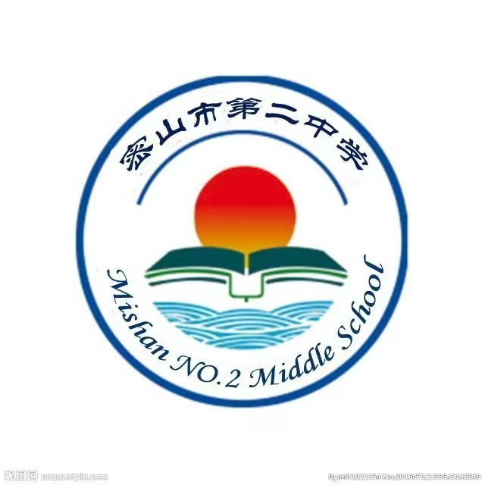



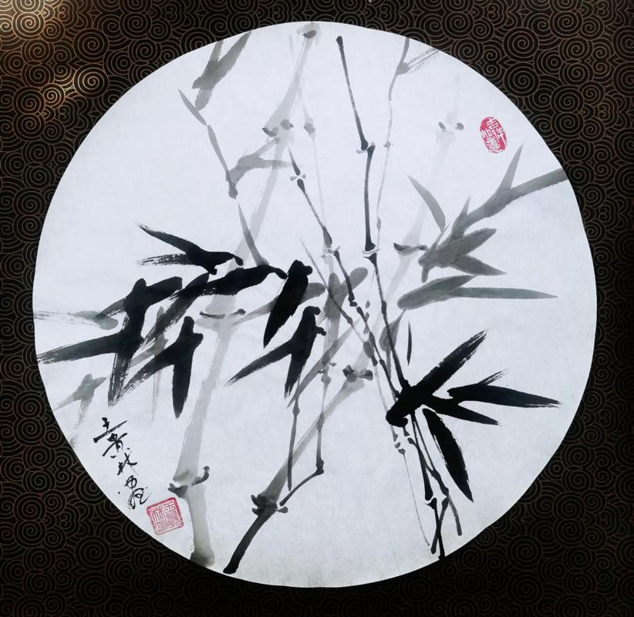
（ 三年级下第四单元 ）单元整体作业设计框架
人文主题 | 中国优秀传统文化 |  |  |  | 任务群类型 |  |  | 实用型阅读与交流
语文要素 | 感受古人智慧,领略中华文化的魅力。  了解课文是怎么围绕一个意思把一段话写清楚的。  收集传统节日的资料,交流节日的风俗习惯,写一写过节的情景。
教学内容 | 12.古诗三首 13.纸的发明14.赵州桥 15.一幅名扬中外的画  专题学习活动:中华传统节日 语文与地
单元主题分析 | 本单元以“中华优秀传统文化”这一主题编排了四篇课文，这些课文从不同侧面展现了中华优秀传统文化的魅力。这三篇文章落实了语文要素“了解课文是怎么围绕一外意思把一段话写清楚的”以及表达训练要素“收集传统节日的资料，交流节日的风俗习惯，写一写过节的过程”，《语文园地》的交流平台通过例子帮助学生体会单元语文要素。本单元安排了"综合性学习”，这是本次首次出现综合性学习栏目。  横向分析：  本单元导语中点明语文要素，通过四篇课文课后题落实语文要素并贯穿方法指导，在“交流平台”梳理总结进一步提炼方法，最后在“词句段运用”和“习作”中加以实践运用。  纵向分析：  综合性学习要素提升表：  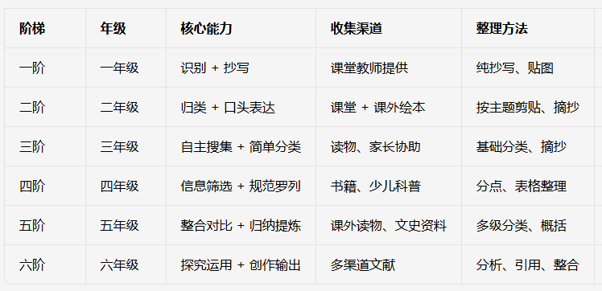
  本册单元 | 单元主题 | 单元目标
  第一单元 | 可爱的生灵 | 试着一边读一边想象画，体会优美生动的语句。试着把观察到的事物写清楚（我的植物朋友)。
  第二单元 | 寓言故事 | 读寓言故事，明白其中的道理。 把图画的内容写清楚(看图画，写一写)
  第三单元 | 观察与发现 | 借助关键词句概括一段话的大意。观察事物的变化，把实验的过程写清楚的。(我做了一项小实验)
  第四单元 | 中国优秀传统文化 | 了解课文是怎么围绕一个意思把一段话写清楚的。收集传统节日资料，交流节日的风俗习惯，写写过节过程。(写传统节日)
  第五单元 | 大胆想象 | 走进想象的世界，感受想象的神奇。发挥想象写故事，创造自己的想象世界。(奇妙的想象)
  第六单元 | 多彩童年 | 运用多种方法理解难懂句字。写一个身边的人，尝试写出他的特点。(身边那些有特点的人)
  第七单元 | 奇妙的世界 | 了解课文是从哪些方面把事物写清楚的。初步学习整合信息，介绍一种事物。(国宝大熊猫读)
  第八单元 | 有趣的故事 | 了解故事主要内容，复述故事。根据提示，展开想象，尝试编童话故事。（这样想象真有趣）
  册序单元 | 单元主题 | 单元目标 | 技能训练重点
  三上第六单元 | 祖国山河 | 借助关键语理解一段话的意思。 | 重理解。学习抓住景特点进行观察的方法，能抓住特点介绍。  写出自己喜欢的地方。  写出自己喜欢的地方。写出自己喜欢的地方。向别人介绍并  结果。
  三下第四单元 | 中华优秀传统文化 | 了解课文是怎么围绕一个意思把一段话写清楚的。 | 重表达。通过对比阅通过对比阅读、主题探究等培养批判性思维。
  四上第五单元 | 我手写我心，彩笔绘生活 | 了解作者是怎样把事情写清楚的。学会按一定的顺序把事情  写清楚，培养学生把一件事写清楚的能力。 | 理解重点词句，体会描写场景和细节，掌握阅读方法。
教学方法  横纵分析 | 纵向分析：  横向分析:
  册序单元 | 单元主题 | 语文要素（技能写法） | 技能训练重点
  三上第六单元 | 祖国山河 | 借助关键语理解一段话的意思。 | 重理解。学习抓住景特点进行观察的方法，能抓住特点介绍。写出自己喜欢的地方。
  三下第四单元 | 中华优秀传统文化 | 了解课文是怎么围绕一个意思把一段话写清楚的。 | 重表达。通过对比阅通过对比阅读、主题探究等培养批判性思维。
  四上第五单元 | 我手写我心，彩笔绘生活 | 了解作者是怎样把事情写清楚的。学会按一定的顺序把事情写清楚。 | 理解重点词句，体会描写场景和细节，掌握阅读方法。
  单元板块 | 课文重点与难点 | 语文要素 | 教法
  《古诗三首 》 | 1. 借助注释、查字典、想象画面、联系生活经验等理解重要字词的意思，完成感知诗句的意思。  2.能抓住诗中所描绘的景物，借助插图，展开想象。通过诗歌所传递的画面体会诗歌所描绘的情感和意境，促进学生思维的发展。 | 借助注释和工具书理解字词，体会古今异义。想象画面感悟古诗意境。 | 讲授法  谈话法  讨论法  指导读书法
  《纸的发明》 | 1. 能根据要求和提示，提取关键信息，说清楚纸的发明过程。  2. 感受中国造纸术对人类社会进步的促进作用。 | 学会提取关键词，说清楚纸的发明过程。通过动手操作知道造纸术的完善情况。感受社会的进步。 | 讲授法  问答法  自主学习法
  《赵州桥》 | 能用给定的词语向别人介绍赵州桥，感受我国古代劳动人民的智慧。 | 学会圈画关键句，通过关键句理解句子的意思。 | 讲授法  练习法  讨论法
  《一幅名扬中外的画》 | 能说出《清明上河图》这幅名扬中外的原因。能结合课文内容和图画向别人介绍《清明上河图》。 | 学会围绕一个意思把话说清楚。培养学生概况文段的能力 | 自学法  讨论法  指导法
单元教学目标  单元作业目标 | 单元教学目标 |  |  |  |  | 对应篇目 |  |  | 单元作业目标
单元教学目标  单元作业目标 | 1.认识本单元生字，读准多音字，会写重点词语。  2.能背诵，默写指定的古诗。抄写指定的课文段落。  3.能根据要求提取段落中重要信息，并对有关的现象或成因作出解释。  4.了解课文相关段落是怎样围绕一个意思写清楚的。  5.能用不同方式收集介绍我国传统节日的资料，并记录这些节日的相关风俗。6.能就自己感兴趣的一个传统节日写一篇习作，写清楚过节的过程。  7.以适当的方式展示综合性学习的成果。  8.积累“文房四宝”等有关中华优秀传统文化的四字词语。 |  |  |  |  | 《古诗三首》  《纸的发明》  《赵州桥》 《一幅名扬中外的画》 |  |  | 低阶目标：  1.认识本单元生字，读准多音字，会写重点词语。  2.能背诵，默写指定的古诗。抄写指定的课文段落。  3.能根据要求提取段落中重要信息，并对有关的现象或成因作出解释。  4.了解课文相关段落是怎样围绕一个意思写清楚的。  高阶目标：  5.能用不同方式收集介绍我国传统节日的资料，并记录这些节日的相关风俗。6.能就自己感兴趣的一个传统节日写一篇习作，写清楚过节的过程。  7.以适当的方式展示综合性学习的成果。  8.积累“文房四宝”等有关中华优秀传统文化的四字词语。
基础知识点  技能训练点  立德树人点 | 教学目标——单元要素  立德树人点  基础知识点  技能训练点  掌握生字词语，读准多音字。  《古诗三首》  《纸的发明》  《赵州桥》  《一幅名扬中外的画》  的画》  掌握生字词，读准多音字。  掌握生字词，读准多音字。  掌握生字词，读准多音字。  有感情朗读背诵古诗，理解课文内容，会默写。  能借助注释和插图了解诗句意思，描述诗中过节的场景。  能根据要求和提示，提取关键信息，说清楚纸的发明过程。  能解释蔡伦改进的造纸术传承的原因，感受造纸术对人类进步的促进作用。  理解第3自然段是通过列举石栏上雕刻的图案把“桥的美观”写清楚的。  能用恰当的词语向别人介绍赵州桥，感受古代劳动人民的智慧。  能说出课文是怎样围绕一个意思把一段话写清楚。  能向别人介绍这幅画。
课时作业目标 | 课题 |  | 对应课时 | 课时作业目标
课时作业目标 | 《草船借箭 》 |  | 2 | 1.会按要求认、写本课重点生字词。  2.能有正确、流利地朗读课文。  3.理解课文内容，体会诸葛亮的神机妙算，用自己的话讲讲这个故事。
课时作业目标 | 《景阳冈》 |  | 2 | 1.会按要求认、写本课重点生字词，读准多音字。  2.能正确、流利地朗读课文，重点理解武松打虎的部分。  3. 了解课文内容，体会武松豪放倔强、勇敢机智的性格。
课时作业目标 | 《猴王出世》 |  | 1 | 1.会按要求认读本课重点生字词。  2.了解石猴出世的经过，体会石猴的性格特点。  3.体会《西游记》的语言美和古代劳动人民的丰富想象力。
课时作业目标 | 《红楼春趣》 |  | 1 | 1.会按要求认读本课重点生字词，朗读课文。  2.通过反复阅读，感受众人放风筝的场面。  3.理解文中放风筝的寓意。
单元作业  重难点 | 课题 | 作业重点 |  |  |  |  | 作业难点 |  |  | 设计意图
单元作业  重难点 | 《古诗三首 》 | 1.认识40个生字，读准7个多音字，会写43个字，会写36个词语。  2.了解课文相关段落是怎样围绕一个意思写清楚的，并能模仿着写一段话;能梳理总结“围绕一个意思把-段话写清楚”的具体方法。  3.能背诵、默写指定的古诗，了解造纸术、赵州桥、《清明上河图》的相关知识，积累“文房四宝”等四字词语，热爱中华优秀传统文化。  4.能用不同方式收集介绍我国传统节日的资料，并记录这些节日的相关风俗，以适当的方式展示专题学习活动的成果，能对其他小组的展示活动作出评价，提出改进建议。 |  |  |  |  | 1.能背诵、默写指定的古诗，了解造纸术、赵州桥、《清明上河图》的相关知识。  2.能用不同方式收集介绍我国传统节日的资料，并记录这些节日的相关风俗，以适当的方式展示专题学习活动的成果。 |  |  | 1.帮助学生巩固掌握本单元基础字词和阅读能力。
单元作业  重难点 | 《纸的发明》 |  |  |  |  |  |  |  |  | 2.帮助能借助阅读方法，梳理总结“围绕一个意思把-段话写清楚”的具体方法。
单元作业  重难点 | 《赵州桥》 |  |  |  |  |  |  |  |  | 3.发挥学生的自主阅读的兴趣，了解造纸术、赵州桥、《清明上河图》的相关知识，热爱中华优秀传统文化。
单元作业  重难点 | 《一幅名扬中外的画》 |  |  |  |  |  |  |  |  | 4. 用不同方式收集介绍我国传统节日的资料，并记录这些节日的相关风俗，让学生感受传统文化的魅力。
单元作业主题设计
主要情景 | 作业主题 | 主要“教—学—评”活动 |  | 语文要素
欣赏中华文明的结晶，感受中华传统文化之美 | 寻找传统文化里的节日美 ——《古诗三首》 | 1.读一读：朗读古诗,读出节奏。  2.说一说：借助注释和插图理解古诗，用自己话说一说意思,体会诗中描写的节日氛围。  3.写一写：默写古诗。  （设计意图：在能从古诗中了解传统节日的习俗。） | 评选“阅读小能手” | 借助朗读感受中华传统节日习俗。
欣赏中华文明的结晶，感受中华传统文化之美 | 寻找传统文化里的智慧美 ——《纸的发明》 | 1.读一读：把课文读正确、读通顺，读好停顿。  2.说一说：讲一讲造纸术的发展过程。  3.查一查:查找造纸术的相关资料.  4.写一写：蔡伦给你留下了怎样的印象？  （设计意图：通过反复的朗读，了解古代科技发明，感受人物形象。） | 评选“朗读之星” | 借助课文，感受造纸术的发展过程，了解蔡伦。
欣赏中华文明的结晶，感受中华传统文化之美 | 寻找传统文化里的建筑美 ——《赵州桥》 | 1.读一读：朗读课文，了解赵州桥的特点。  2.说一说：作者怎样围绕一句话写出赵州桥的特点的。  3.写一写：把感兴趣的部分写下来。  （设计意图：通过读、说、写逐步提高学生的语言表达和书写能力。） | 评选“小小设计师” | 激发对古代建筑的阅读兴趣。
欣赏中华文明的结晶，感受中华传统文化之美 | 寻找传统文化里的艺术美 ——《一幅名扬中外的画》 | - 读一读：反复阅读或默读课文，边读边想象画面。  - 说一说：说说《清明上河图》中所描写的画面。  - 写一写：发挥想象，看名画写写自己感兴趣的地方。  - 做一做：请根据本单元内容制作一份思维导图。  （设计意图：本篇略读课文，引导迁移运用前面所学的精读课文的方法，把握课文主要内容，在此基础上，引导学生发挥想象，帮助学生更好的理解课文内容，厘清思路。） | 评选“小小作家” | 学习把握文章的主要内容，感受名画的魅力。

